湖南科技大学高等学历继续教育学士学位论文（设计）
指导教师信息上传、评阅等教学点操作手册
- 电脑浏览器打开https://hnkjdx.jxjy.chaoxing.com/login，输入账号密码登录进入管理系统。点击基础数据——教师管理（教学点）——添加教师，填写教师信息，请选择自己的教学点，请认真教师全部信息（后续需要导出指导教师评审表），请在上传资料处上传教师的毕业证书、学位证书、职称证书和教师资格证证书。
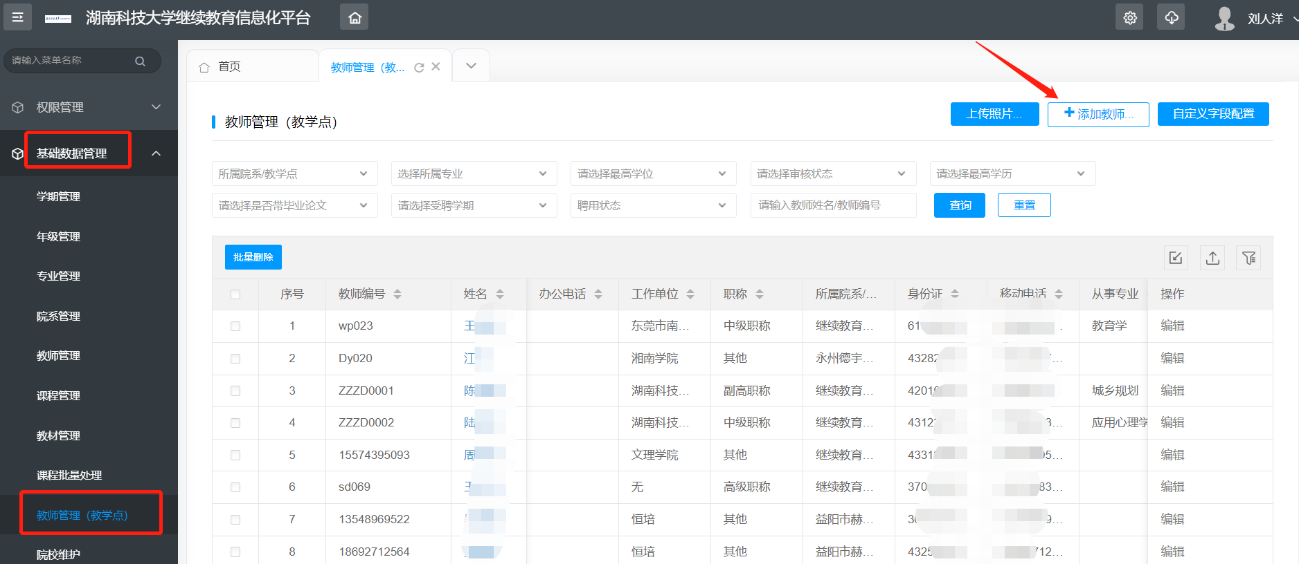

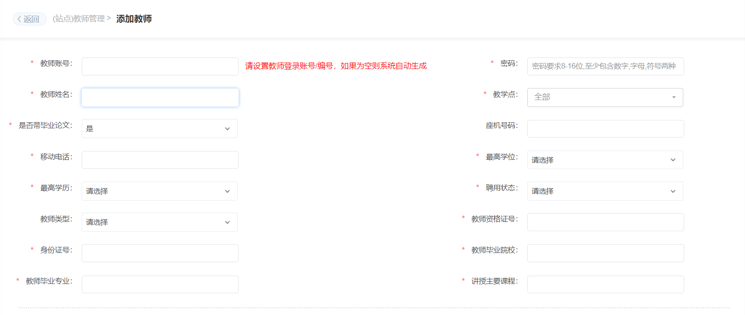
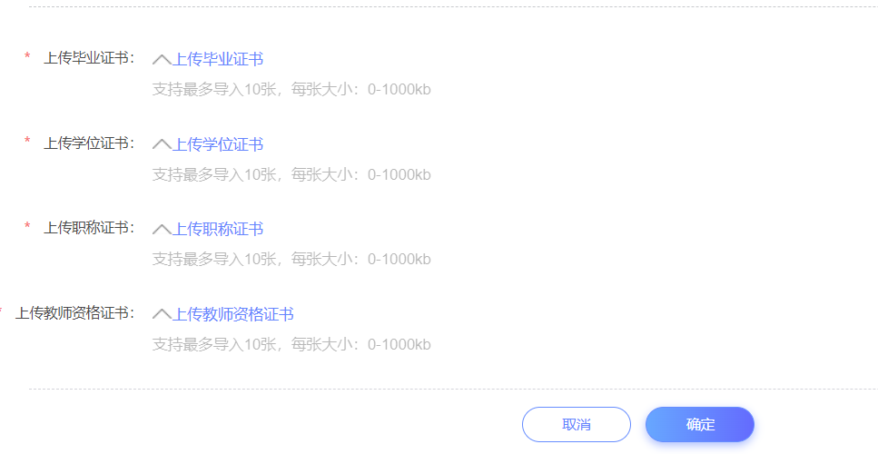

- 点击论文（设计）管理——指导教师管理——添加指导老师，将指导老师添加到当前论文批次中。
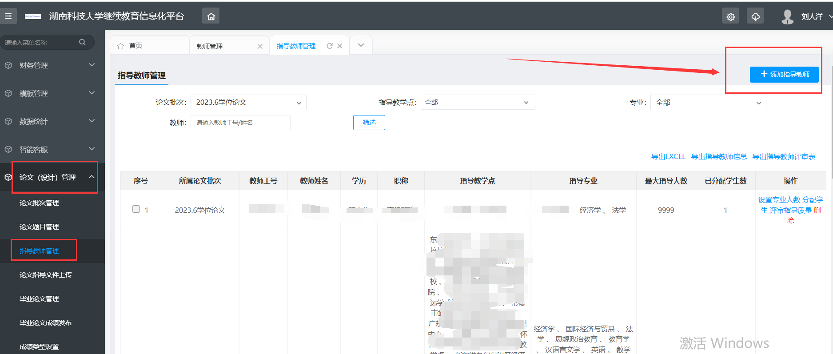
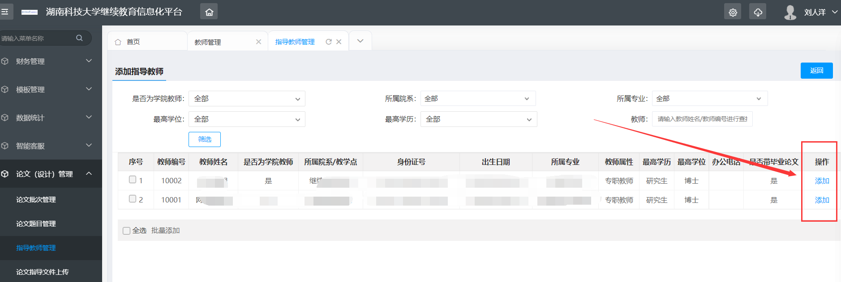

- 点击设置专业人数，设置教学点、层次、所带专业（专业可以多选），一名教师最大指导人数为20人。（学校将对此进行核查）
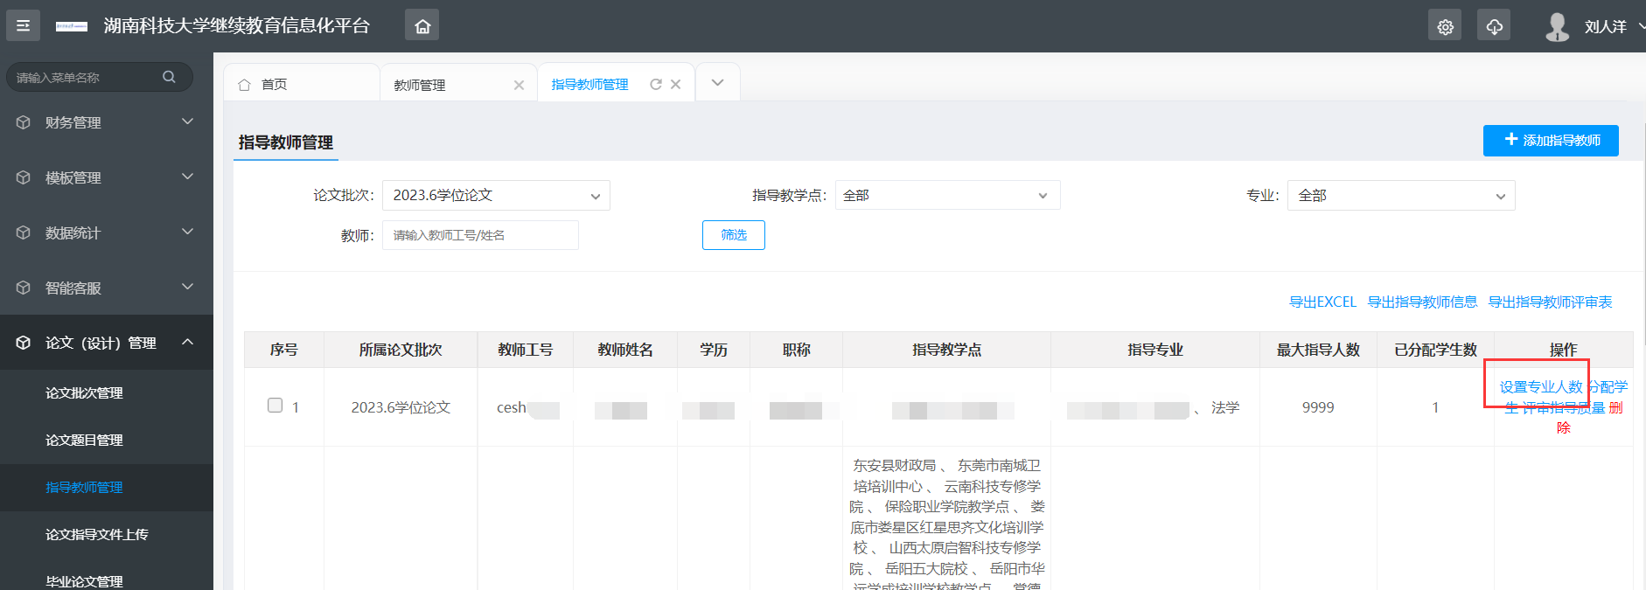

- 为指导老师分配学生，点击添加学生，将学生分配至指导老师下。可以单条添加，也可以多选/全选，批量添加。。此项工作须在2023年8月31日前完成，否则，届时学生无法上传论文。
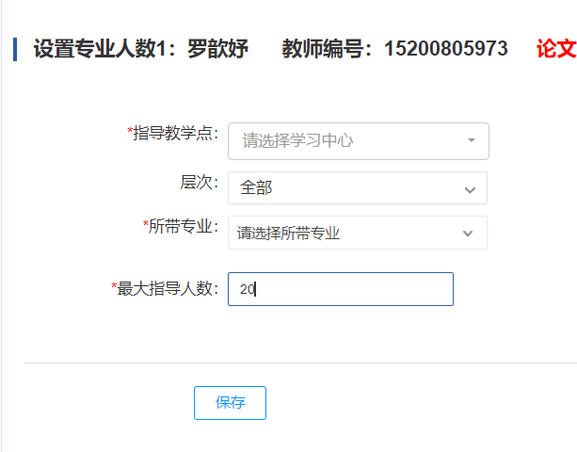

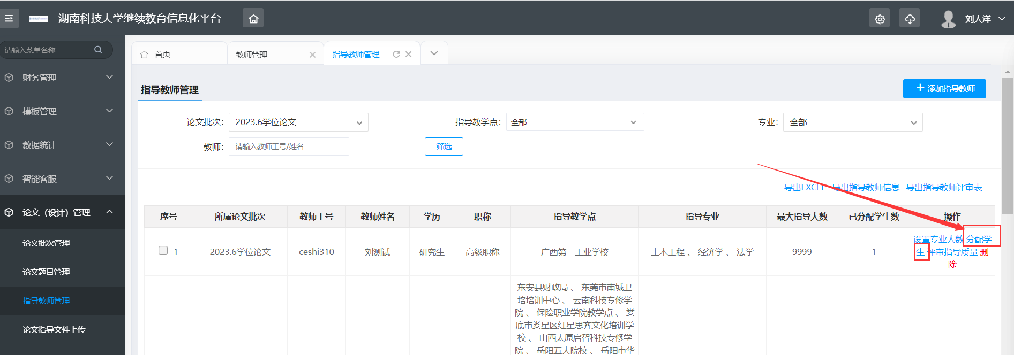

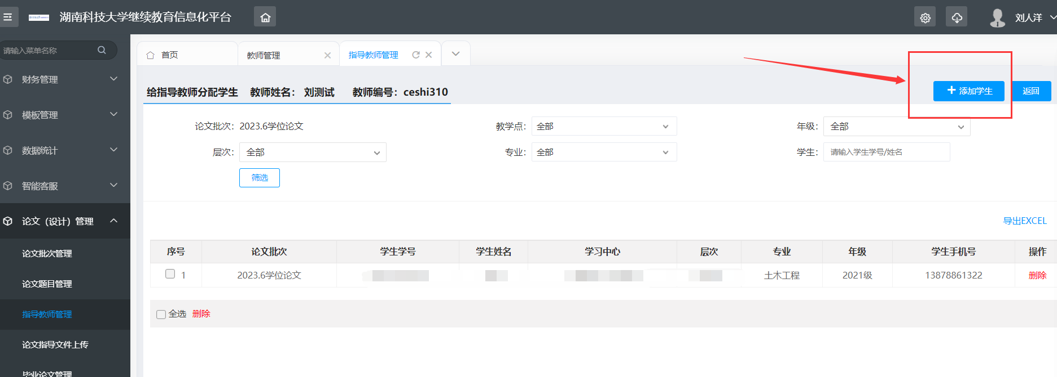
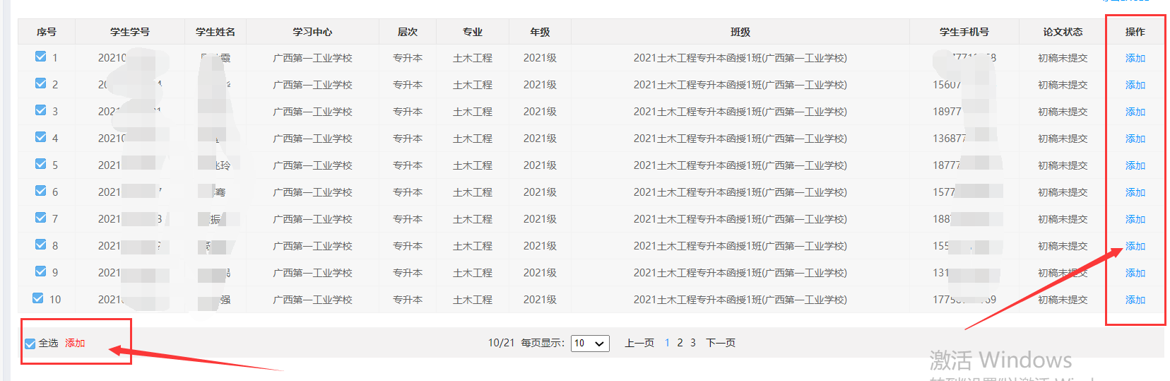

- 待本站点所有学生传完学位论文后，请联系超星工作人员导入论文扉页及任务书评审表上的时间，待超星工作人员确认后，可在论文（设计）管理——论文管理，点击导出论文打印。
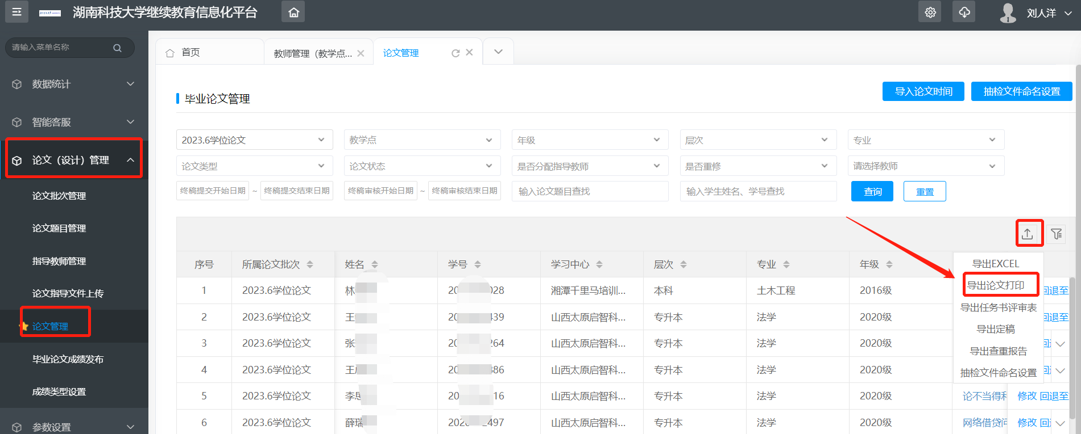
- 如果有学生需要重新提交论文，请在论文（设计）管理——论文管理，点击回退至重新选题。
